Руководство по эксплуатации Паспорт

Компактная приточная установка с подогревом

VAKIO VECTOR

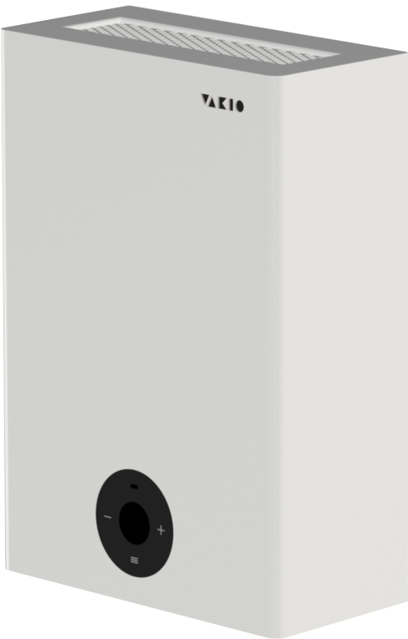

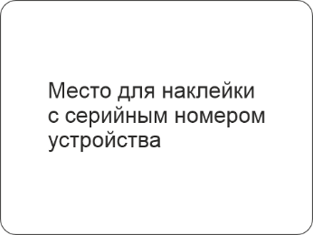

Уважаемый покупатель!

Поздравляем Вас с покупкой компактного приточной установки VAKIO VECTOR (далее прибор, устройство) от компании **VAKIO**. Данное руководство для пользователя содержит важную информацию по монтажу, эксплуатации данного прибора и его обслуживанию.

Настоятельно рекомендуем прочесть руководство, так как оно поможет Вам в полной мере использовать все возможности Вашего прибора в течение многих лет.

**СОДЕРЖАНИЕ**

Общие требования к безопасности 4

Назначение 5

Описание и принцип работы 5

Технические характеристики 6

Устройство 7

Комплект поставки прибора 8

Транспортировка и хранение 9

Монтаж 10

Общие указания 10

Бурение отверстия 11

Варианты монтажа решетки на вентиляционной трубе 12

Установка вентиляционной трубы (гильза) 13

Монтаж теплоизоляции в вентиляционный канал: 14

Монтаж прибора 14

Подключение прибора к скрытой проводке 16

Перенавешивание монтажной панели 17

Перепрокладывание кабеля питания при наружной проводке 17

Перемонтирование панели-крышки прибора 18

Эксплуатация 19

Управление с экрана прибора 19

Схема меню 21

Управление прибором с пульта 22

Smart режим 22

Экслуатация с помощью приложения Vakio Smart Control 23

Техническое обслуживание 24

Общие указания 24

Порядок технического обслуживания 24

Неисправности и методы их устранения 25

Таблица возможных неисправностей 26

Габаритные размеры 27

Монтажные размеры 27

Зона обслуживания 28

Утилизация 28

Гарантийные обязательства 29

## Общие требования к безопасности

Перед эксплуатацией прибора необходимо внимательно ознакомится с настоящим руководством, составленным в целях Вашей безопасности и удобства.

* **Все работы по монтажу и электрическому подключению прибора (скрытое подключение) должны выполняться только квалифицированными специалистами. Предварительно должно быть отключено электропитание.**
* **ЗАПРЕЩАЕТСЯ ЭКСПЛУАТАЦИЯ ПРИБОРА БЕЗ ЗАЗЕМЛЕНИЯ.**
* **Не прикасайтесь к прибору влажными руками или во влажной одежде.**
* **Не тяните за сетевой кабель для отсоединения изделия из электророзетки. Используйте для этого вилку кабеля прибора.**
* **Отключите прибор перед проведением технического обслуживания.**
* **Не используйте прибор во взрывоопасных и агрессивных средах.**
* **Не следует перекрывать место выхода воздушного потока.**
* **Не рекомендуется эксплуатировать прибор без установленного фильтра очистки.**
* **Пользование прибором детьми возможно только под наблюдением и после инструктажа со стороны лиц, ответственных за их безопасность.**
* **Упаковочные материалы могут быть опасны для детей: держите упаковочные материалы (пластиковые мешки и т.д.) в недоступных для детей местах.**
* **В случае обнаружения каких-либо признаков, не свойственных нормальной работе (запах гари, посторонний шум, вибрация) следует сразу же выключить установку и отключить её от сети электропитания, затем обратиться в сервисную службу компании, в которой Вы приобрели данную установку.**

## Назначение

Приточная вентиляционная установка VAKIO VECTOR — это настенный прибор, с автоматической заслонкой и пластинчатым нагревателем, обеспечивающий принудительную подачу воздуха в помещение с улицы через отверстие в наружной стене. Благодаря применению прибора, отпадает необходимость проветривать помещение через открытые окна, что позволяет избавится от насекомых, тополиного пуха, пыли, пыльцы растений, спор плесени, и сквозняков. Данный прибор предназначен для использования в жилых и служебных помещениях, таких как квартиры, гостиницы, общежития, офисные помещения и т. п. Прибор может использоваться как в холодных, так и в жарких климатических условиях.

## Описание и принцип работы

Корпус прибора устанавливается на наружную стену внутри помещения и закрывает вентиляционный канал.

При помощи вентилятора (принудительно) или за счет разницы давления (температуры) воздуха снаружи и внутри здания воздух втягивается в помещение через приточную установку VAKIO VECTOR, вытесняя отработанные воздушные массы. Отработанный воздух устремляется через вытяжные каналы на улицу. Скорость воздушного потока и температура настраивается с помощью кнопок, расположенных на передней стороне корпуса, либо с помощью пульта или мобильного приложения. Также при подключении датчика качества воздуха VAKIO ATMOSPHERE можно настроить автоматический режим, при котором заслонка прибора открывается и закрывается в зависимости от установленных параметров температуры.

В вентиляционный канал, перед прибором, устанавливается фильтр тонкой очистки (канальный пылевой фильтр Ø109 мм) не пропускающий в помещение мелкодисперсную пыль, пыльцу растений.

Аналоги используемых фильтров Вы можете найти на сайте vakio.ru, в разделе расходные материалы.

## Технические характеристики

|  |  |
| --- | --- |
| Страна изготовитель | Россия |
| Температура эксплуатации прибора °С | 0…+50 |
| Температура перемещаемого прибором воздуха °С | -35…+50 |
| Напряжение/частота электрического тока, В/Гц | 110-240/50-60 |
| Класс электрозащиты | II класс |
| Мощность нагревателя, Вт | 1000 |
| Максимальная потребляемая мощность, Вт | До 1050 |
| Производительность, м³/час  (в 125 мм канале с теплоизоляцией Тилит Супер 110х9 мм) | С фильтром F6  от 20 до 150  от 20 до 160  (200 в режиме проветривания) |
| Уровень шума работы прибора, дБ | От 19 до 39 |
| Используемый фильтрующий элемент | Канальный Ø109 мм класс:  F7 - угольный  F6 (опционально)  F5 (M5) (опционально) |
| Влагозащитное исполнение, IP | IP20 |
| Режим работы | Продолжительный без надзора |
| Интервал задания температуры подогрева приточного воздуха °С | От +10 до +25  шаг 1 |
| Толщина стены, мм, с применением канального фильтра Ø109 мм | от 240 |
| Поддерживаемые протоколы | Wi-fi, MQTT |
| Работа с голосовыми помощниками | Яндекс.Алиса |
| Монтаж | Внутри помещения |
| Размеры прибора на стене (ШхВхГ), мм | 272,5х385х154 |
| Размеры упаковки (ДхШхВ), мм | 720х430х180 |
| Объем упаковки, м3 | 0,0056 |
| Вес брутто, кг | 6,5 |
| Вес нетто, кг | 5,5 |

## Устройство

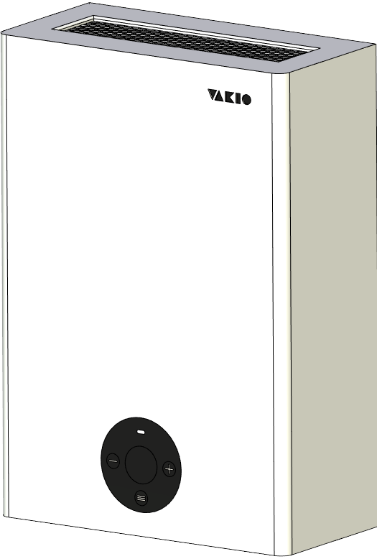 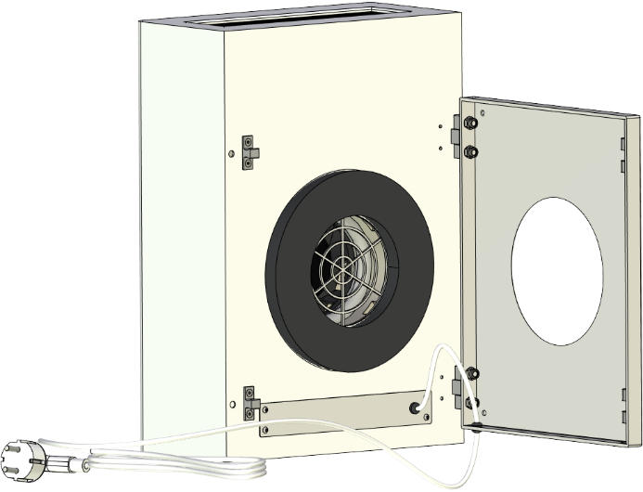

Рис. 1. Общий вид прибора.

Конструктивно прибор представляет собой металлический корпус, внутри которого расположен радиальный вентилятор, пластинчатый нагреватель, плата управления, датчики температуры и Wi-Fi модуль. Воздуховод внутри прибора теплоизолирован.

Для нагнетания воздуха внутри прибора расположен центробежный вентилятор с обратнозагнутыми лопатками.

Также на выходе воздушного потока расположен пластинчатый нагреватель что позволяет подогревать поступающий в помещение воздух в холодное время года. Прибор не предназначен для обогрева помещения!

Для удобства замены фильтра на задней стороне корпуса расположена монтажная панель. Она выполнена в виде крышки на петлях с шариковой защелкой-фиксатором, что обеспечивает удобный доступ для замены фильтра.

На передней стороне корпуса расположены экран, панель управления с кнопками МИНУС [-] ПЛЮС [+] МЕНЮ [≡] и светодиодный индикатор режима работы.

Прибор оборудован Wi-Fi модулем для удаленного управления с помощью мобильного телефона, а также для настройки автоматической работы на основании данных, полученных от датчика качества воздуха VAKIO ATMOSPHERE.

## Комплект поставки прибора

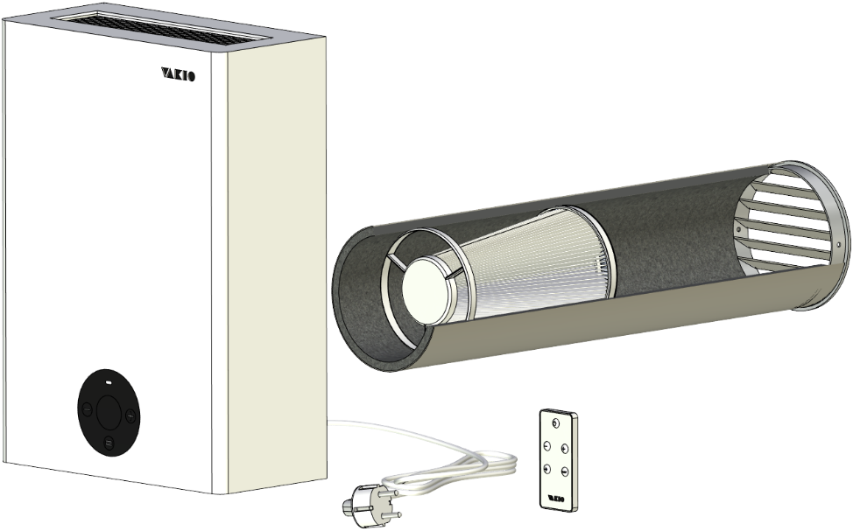

Рис. 2. Состав комплекта поставки. *Вариант с металлической решеткой.

|  |  |  |
| --- | --- | --- |
|  | Основная комплектация | Кол-во |
| 1 | Прибор с кабелем питания 220В | 1 |
| 2 | Пульт ДУ | 1 |
| 3 | Фильтр (класс F7) | 1 |
| 4 | Прокладка теплоизолирующая | 1 |
| 5 | Комплект крепежа | 1 |
| 6 | Руководство по эксплуатации | 1 |
| 8 | Наружная решётка1 | 1 |
| 9 | Теплоизоляция 110x9 | 1 |
| 10 | Кабельная стяжка | 1 |
| 11 | Кольцо решётки без бортика | 1 |
| 12 | Кольцо решётки с бортиком | 1 |

1 В основную комплектацию входит наружная решётка из металла или пластика.

Декоративные кольца, входящие в основной комплект, используются при необходимости скрытия неровностей и дефектов края просверленного отверстия со стороны фасада здания, для придания завершенного внешнего вида.

Внимание! Пластиковая труба, устанавливаемая в вентиляционный канал диаметром 125 и пенофол (самоклеящаяся теплоизоляция наружной части трубы) в комплект поставки не входят. Предоставляется региональным дилером или монтажной организацией. Может быть предоставлена по отдельному заказу.

## Транспортировка и хранение

Упаковка, используемая для прибора, разработана с учетом нормальных условий транспортировки и соответствует ГОСТ 23216-78. Прибор всегда следует транспортировать в оригинальной упаковке, поскольку в противном случае он может деформироваться или повредиться.

ВНИМАНИЕ! Не допускаются удары и другие действия, приводящие к повреждениям упаковки и содержимого. Не допускается попадание воды на упаковку и внутрь.

Транспортирование и хранение прибора должно соответствовать указаниям манипуляционных знаков на упаковке.

Непосредственно после получения устройства необходимо проверить состояние упаковки, а также комплектность поставки на основании сопроводительных документов. На все повреждения, возникшие вследствие неправильной транспортировки и складирования, гарантия не распространяется, по этим вопросам необходимо обращаться в транспортную компанию.

Прибор следует хранить в сухом, защищенном от пыли и влаги месте, при температуре от +5 °C до +40 °C и относительной влажности не выше 80%, в оригинальной упаковке, до момента его установки на окончательное место.

## Монтаж

### Общие указания

Монтаж прибора должен производиться квалифицированным персоналом компании, специализирующейся на алмазном бурении стен и монтаже аналогичных приточных-вытяжных устройств.

При необходимости, монтажную крышку-панель, имеющуюся на обратной стороне прибора, можно перемонтировать для того, чтобы прибор открывался в другую сторону **(См. стр 17)**. Необходимо перед бурением отверстия определить удобный для Вас вариант монтажа.

* Установка прибора в помещениях, вентиляционно-соединенных с каминами, котлами отопления с открытым горением, газовыми котлами и т.п. должна быть согласована со специалистом по данному оборудованию.
* Место сверления отверстия под прибор и технологических отверстий для бурильной установки должно быть свободно от сантехнических и электрических коммуникаций и, при необходимости, согласовано с организацией, эксплуатирующей здание.
* Нужно выбрать место для монтажа прибора так, чтобы радиаторы отопления, мебель и другие предметы не создавали помех для работы и обслуживания прибора.
* Предпочтительное место установки прибора в комнате - внешняя стена, в близи окна, на расстоянии 400...600 мм от потолка до верхней части устройства.
* Расстояние от оконного откоса до центральной оси отверстия вентиляционного канала в наружной стене рекомендуется не менее 50 cм.
* Стена должна быть ровная, плоская, без дефектов или отклонений более 1 мм, что необходимо для плотного прилегания прибора к стене.
* Диаметр отверстия в стене здания, сообщающееся с улицей, равен 132 мм. Угол отверстия в сторону улицы должен составлять 3-5⁰ вниз, чтобы осадки не смогли попадать с улицы внутрь помещения.
* **Для обеспечения безопасности требуется подключения установки к сети питания 220В с защитным заземлением через дифференциальный автоматический выключатель с током утечки 30мА или УЗО, полюса и имеющий изоляционное расстояние между контактами не менее 3 мм.**

### Бурение отверстия

Разметьте центр вентиляционного канала, при этом расстояние до препятствия, мешающего установке прибора (такие как батарея, окно, стена и т.п.) должно составлять от 400 мм сверху и не менее 50 мм снизу от края прибора. Также не менее 280 мм со стороны петель на монтажной панели-крышке и не менее 140 мм со стороны замка-защёлки от центра вентиляционного канала (или 150 мм со стороны петель и 50 мм со стороны замка от края прибора). См. **Монтажный шаблон.**

Просверлите отверстие коронкой Ø132, обеспечив уклон канала 3-5 градуса в сторону улицы для стока конденсата.

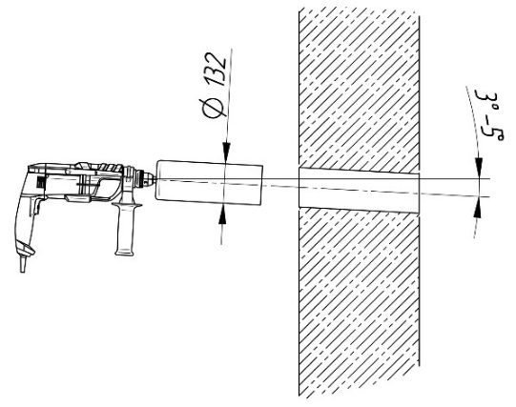

Рис. 3. Бурение отверстия.

### Варианты монтажа решетки на вентиляционной трубе

|  |
| --- |
| **Вариант №3**  **Монтаж металлической решетки только в пластиковый вент. канал ⌀125 мм**  Установите решетку в пластиковый вент. канал и зафиксируйте её с помощью двух саморезов.    Поместите теплоизоляцию в пластиковый вент. канал с решеткой.  Изображение выглядит как текст, снимок экрана, круг, линия  Автоматически созданное описание |
| **Вариант №2**  **Монтаж пластиковой решетки с фланцем 107 мм в вент. канал с теплоизоляцией**  Установите решетку в трубу из теплоизоляции и зафиксируйте ее стяжкой.  Изображение выглядит как текст, снимок экрана, круг, линия  Автоматически созданное описание Поместите трубу из теплоизоляции в канал.  Изображение выглядит как текст, снимок экрана, круг, линия  Автоматически созданное описание |
| **Вариант №1**  **Снаружи здания**  **Монтаж пластиковой решетки с фланцем 100 мм в вент. канал с теплоизоляцией**  Нанесите герметик (для наружных работ) или жидкие гвозди на фланец и по внешнему контуру решетки на всю прилегающую плоскость:  Изображение выглядит как зарисовка, рисунок, круг, белый  Автоматически созданное описание  Поместите решетку в канал с теплоизоляцией со стороны улицы и плотно прижмите на пару минут. |

### Установка вентиляционной трубы (гильза)

Подготовьте пластиковую трубу внутренним диаметром 125 мм, толщиной стенки 1мм и длиной равной глубине подготовленного отверстия (пластиковая труба Ø125 приобретается отдельно).

Существует два варианта плотной фиксации гильзы в отверстии:

1. Рекомендуемый. Подготовленную гильзу обернуть самоклеящимся пенофолом толщиной 3-5мм. Данным способом обеспечивается лучшая тепло и шумоизоляция, а также герметизация.
2. Нанести на гильзу герметик (см. рис. 4)

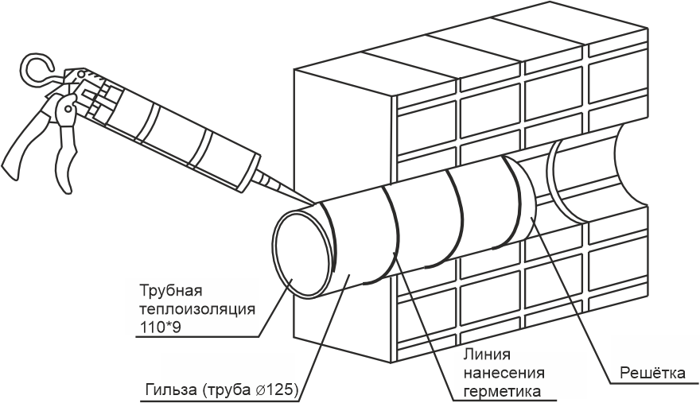

Рис. 4 Вариант установки гильзы с нанесением герметика

Далее подготовленную гильзу установите в отверстие вращательными движениями. Убедитесь, что вентиляционная решётка расположена в один уровень с внешней стороной дома, ламелями, направленными вниз. Проведите герметизацию наружной поверхности трубы канала с помощью монтажной пены или силиконового герметика (см. рис. 5).

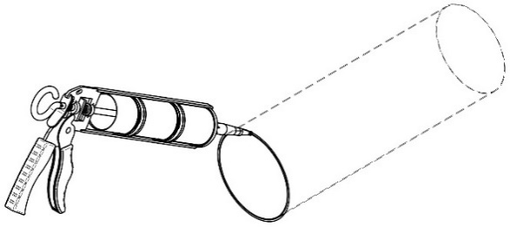

Рис. 5. Герметизация трубы канала.

### Монтаж теплоизоляции в вентиляционный канал:

1. Свернуть заготовку теплоизоляции и вставить в канал*

*Если в комплекте решетка «Вариант 2», то сначала закрепить решетку (см. **Варианты монтажа решетки** стр. 12) и затем установить теплоизоляцию с решеткой в канал.

Рис. 6. Установка теплоизоляции в канал трубы.

1. Расправить изнутри теплоизоляцию в канале, лишнее отрезать вровень со стеной (допускается оставить небольшой выступ теплоизоляции, около 10-15 мм., для более плотного прилегания к прибору).

Монтаж гильзы, теплоизоляции и последующая окончательная установка прибора должны быть выполнены качественно и герметично, чтобы исключить попадание воздуха в помещение мимо вентиляционной трубы и прибора.

### Монтаж прибора

* Совместив монтажный шаблон с отверстием 132 мм и выровняв его по уровню, разметьте места отверстий под дюбель-гвозди.
* Просверлите 4 отверстия диаметром 6 мм согласно разметке и установите дюбели.
* Вбейте (вкрутите) два верхних дюбель-гвоздя так, чтобы шляпка гвоздя отстояла от стены не менее чем на 10 мм.
* Удалите с крышки-панели две верхних заглушки под шляпку винта.
* До окончательного монтажа произведите подключение к скрытой проводке (при необходимости). **См. стр. 16** **Подключение прибора к скрытой проводке.**
* Навесьте прибор на верхние дюбель-гвозди. (Обратите внимание, на обратной стороне крышки-панели должна быть приклеена теплоизоляция 5мм).
* Вбейте (вкрутите) два нижних дюбель гвоздя.
* Окончательно закрепите прибор. Он должен быть надежно зафиксирован. Открывание прибора должно быть легким и не иметь затруднений и ограничений. При закрывании прибор должен надежно фиксироваться в замках крышки-панели.
* Установите канальный фильтр. Не забудьте снять упаковочную пленку с нового фильтра.

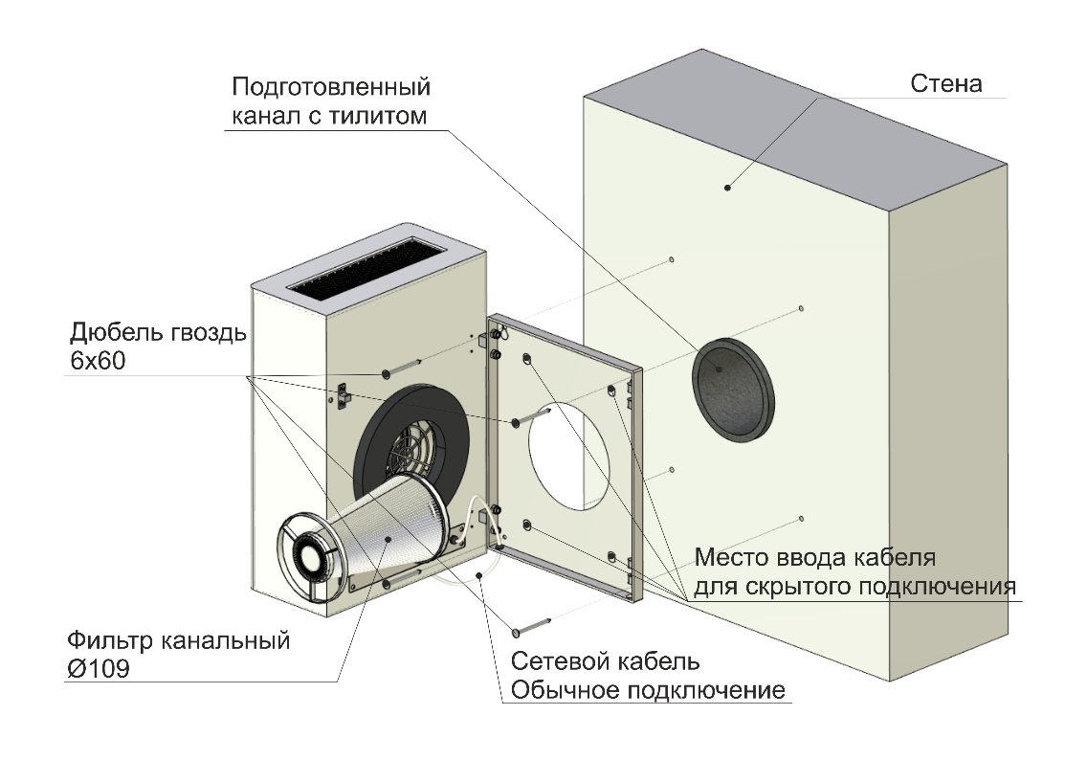

Рис. 7. Монтаж прибора и установка фильтра

### Подключение прибора к скрытой проводке

Скрытое подключение — это тип подключения, при котором линии питания к устройству подводятся внутри стен и специальных строительных конструкций. Для реализации скрытого подключения выполните прокладку проводки к месту подключения устройства.

* Отключите электричество! Проверьте наличие дифференциального автоматического выключателя с током утечки 30мА на линии питания 220В, которая предназначена для подключения приточной установки VAKIO VECTOR.
* На задней крышке-панели имеется четыре места возможного вывода кабеля питания для любого удобного подведения. Выберите подходящее и удалите заглушку.
* Для удобства подключения длина свободной части кабеля скрытой проводки должна составлять не менее 100-120 мм.
* Отрежьте часть кабеля электропитания прибора так, чтобы осталось 400-600 мм (в зависимости от точки выхода кабеля в верней или нижней части) и зачистите его концы.
* Наденьте на кабель защитное уплотнительное кольцо (внутр. Ø 6, наружн. Ø 12; не входит в комплект) и вставьте его в отверстие на монтажной крышке-панели.
* Соедините вывод скрытого кабеля с кабелем прибора при помощи гильз соединительных ГСИ 1,5 КВТ. Для герметичности усадите на соединения клеевую термоусадку длиной не менее 50 мм в два слоя.
* После подключения свободную часть кабеля аккуратно уложите внутри крышки-панели.
* Включите электричество.
* Включите прибор, убедитесь в работоспособности устройства и отсутствии лишних шумов.
* Монтаж устройства завершен.

Демонтаж прибора осуществляется в обратном порядке.

## Перенавешивание монтажной панели

Процесс перенавешивания крышки-панели в целях удобства рекомендуется проводить до окончательного монтажа.

Используемые метизы и крепеж имеют правую резьбу, соответственно откручивание против часовой стрелки, закручивание по часовой.

При закручивании не прикладывайте больших усилий чтобы не испортить резьбу!

Вам понадобится: шестигранный ключ 2мм, ключ рожковый 10мм.

### Перепрокладывание кабеля питания при наружной проводке

* Открутите по три винта с верхней и нижней пластины на монтажной панели. После откручивания нижней пластины высвободится кабель питания.
* Открутите четыре винта из пластины с обратной стороны корпуса прибора, через которую выходит кабель питания.
* Сожмите фиксатор кабеля с внутренней стороны пластины и вытащите его вместе с зажатой частью кабеля. ВНИМАНИЕ! Вытаскивая фиксатор кабеля вместе кабелем питания будьте аккуратны, не выдернете кабель из платы управления!
* Разомкните и снимите фиксатор кабеля.
* Разверните пластину и отложите свободную часть кабеля внутри корпуса прибора так чтобы кабель питания имел выход ближе к противоположному краю.
* Замкните фиксатор на кабеле так чтобы после установки в пластину он не был натянут внутри корпуса.
* Вставьте фиксатор кабеля вместе с кабелем внутрь пластины.
* Закрутите четыре винта которые удерживают пластину.

Продолжить далее после перемонтирования крышки-панели.

* Вставьте резиновое кольцо с кабелем в паз на монтажной панели.
* Отрегулируйте длину кабеля чтобы он не мешал открытию/закрытию.
* Установите нижнюю пластину монтажной панели и закрепите её на три винта.

### Перемонтирование панели-крышки прибора

* Рожковым ключом 10мм открутите четыре гайки с петель крышки-панели. Извлеките из-под гаек четыре шайбы гровер.
* Снимите монтажную панель. Будьте аккуратны, после снятия панели элементы петель легко высвобождаются и могут потеряться.
* С верхней и нижней петли снимите поворотные элементы ( 4 шт.), шайбы (4 шт.), после чего извлеките ось (2 шт.).
* Выкрутите оставшийся элемент петли из корпуса прибора.
* Открутите по два винта из ответной части замка с задней стенки прибора.
* Прикрутите ответную часть замка на другой край задней стенки прибора.
* Вкрутите элементы петли. Они должны быть вкручены до конца, с не большим натягом. После вкручивания элемент петли должен быть расположен так чтобы ось внутри него располагалась вертикально.
* Внутрь элемента петли установите ось. На ось наденьте две шайбы, по одной с каждой стороны, после чего установите поворотные элементы петли.
* Переверните монтажную панель относительно предыдущего положения и установите на петли.
* Наденьте шайбы гровер.
* Закрутите гайки.
* Монтажная панель должна плотно закрываться на замках, и быть хорошо зафиксированной. При необходимости можно немного отрегулировать замки на монтажной панели, для этого немного ослабьте элемент замка на монтажной панели, сдвиньте вверх/вниз вперёд/назад.
* Убедитесь, что монтажная панель свободно поворачивается на петлях, при закрывании ничего не мешает и замки защелкиваются.

Перенавешивание монтажной панели для открытия прибора в другую сторону завершено.

## Эксплуатация

При включении прибора произойдёт первичная настройка и регулировка заслонки. На экране отобразятся соответствующие иконки и надпись «OFF».

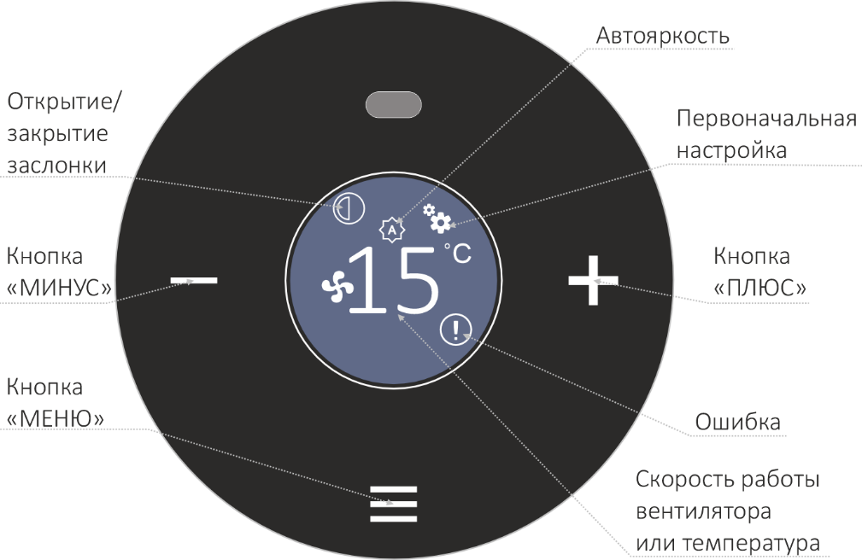

Рис. 8. Обозначение иконок экрана и кнопок управления прибора

### Управление с экрана прибора

Управление прибором осуществляется с помощью трёх сенсорных кнопок на лицевой стороне прибора. Наименование кнопок и их функционал:

« - » - МИНУС. Уменьшение скорости, уменьшение температуры, пролистывание режимов, перемещение вниз в дополнительном меню, отказаться от выбора (например, при сбросе ошибки), при долгом нажатии включение/выключение устройства.

« + » - ПЛЮС. Увеличение скорости, увеличение температуры, пролистывание режимов, перемещение вверх в дополнительном меню, согласится с выбором в дополнительном меню (например, при сбросе ошибки), при долгом нажатии включение/выключение авто яркости.

« ≡ » - МЕНЮ. Перемещение между экранами в главном меню, выбор пункта в дополнительном меню, при долгом нажатии вход/выход в дополнительное меню.

**Включение.  
Описанные далее изображения экранов смотреть на стр. 21 Схема меню.**

После включения питания прибора на экране появится надпись «OFF». При первичном включении также отобразится иконка первоначальной настройки. **(1).**

Первое короткое нажатие любой кнопки выводит экран из режима ожидания. Второе короткое нажатие приводит прибор в активный режим: происходит открытие заслонки, после чего включается последний выбранный режим работы. На **(2)** на экране отображена иконка открытия/закрытия заслонки и включен режим работы вентилятора на скорости 2.

**Выбор режимов.**

Переключение между типами режимов осуществляется коротким нажатием кнопки МЕНЮ « ≡ ».

Скорость работы вентилятора можно выбрать от 1 до 7.

Температура задается от 10 до 25˚С.

Имеется режим автояркости экрана, он включается/выключается удержанием кнопки ПЛЮС « + » на 3-4 сек.

На экране **(3)** отображена заданная температура подогрева воздуха 15˚С. Включен режим автояркости экрана.

**Дополнительное меню**

В дополнительное меню, **(4)**, можно попасть удержанием кнопки МЕНЮ « ≡ » находясь на основном экране выбора скорости вентилятора или задания температуры подогрева воздуха.

Дополнительное меню состоит из трёх пунктов:

«О приборе» отображает уникальный идентификатор прибора и текущую версию прошивки. **(5).**

«Запуск WI-FI сети» После нажатия происходит включение/отключение Wi-Fi. После включения на экране отображается надпись Wi-Fi запущен. **(6).**

«Сброс настроек» сбрасывает ошибки и возвращает прибор к заводским настройкам, до первого включения **(7).**

**Выключение.**

При включенном экране удерживайте кнопку МИНУС « - » 3-4 секунды, после чего закроется заслонка и прибор перейдет в выключенный режим, на главном экране будет отображено «OFF». Далее экран перейдет в режим ожидания и отключится.

### Схема меню

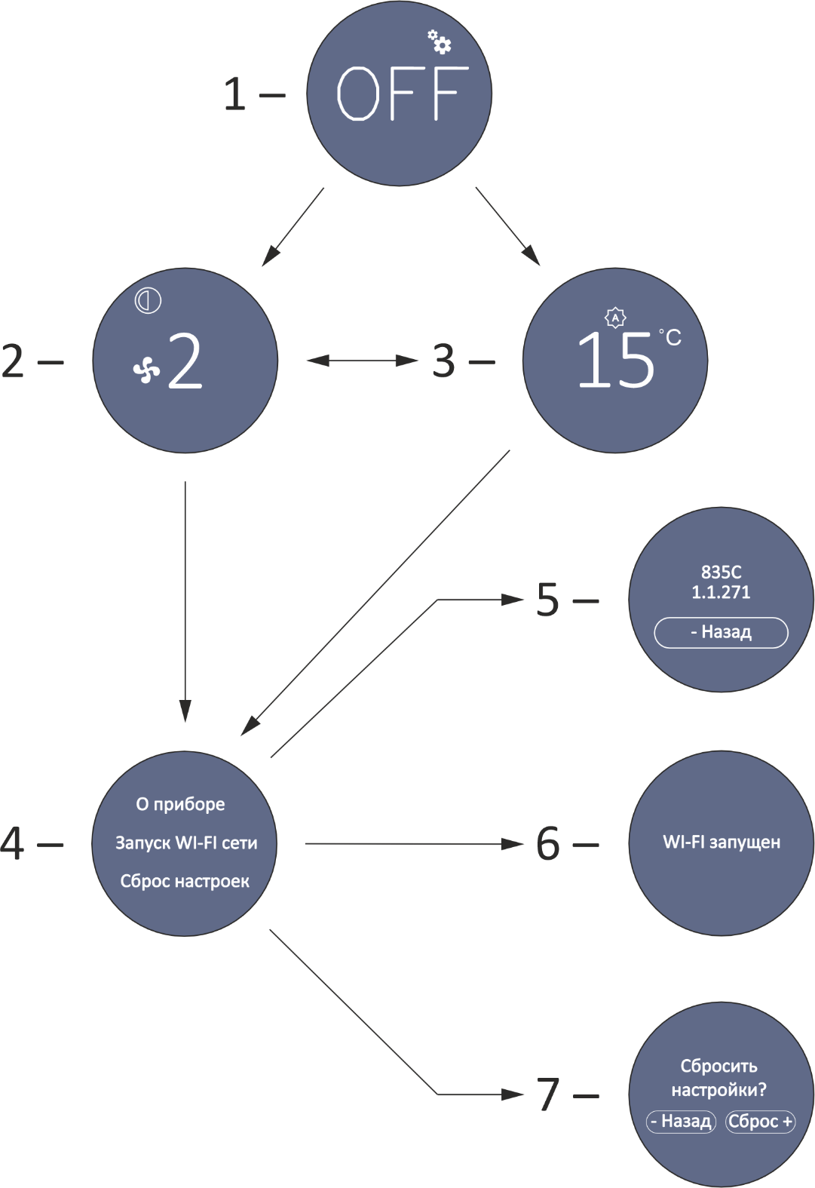

### Управление прибором с пульта

Управление прибором с пульта аналогично управлению с экрана прибора.

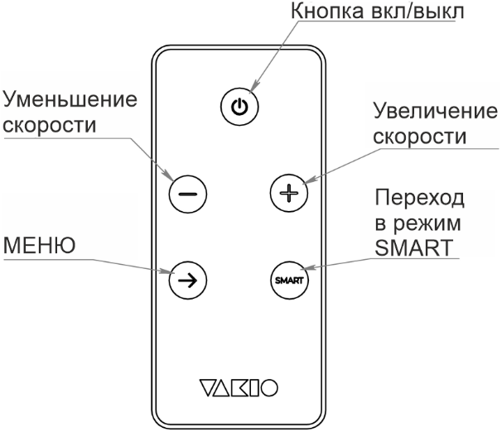

Рис. 9. Пульт управления

### Smart режим

В Smart режиме работа прибора задается настройкой температуры в мобильном приложении **Vakio Smart Control.**

При переходе в режим работы из мобильного приложения на экране прибора отобразится надпись SMART.



По умолчанию целевая температура внутреннего датчика температуры прибора 20˚С.

Также существует возможность подключить анализатор воздуха VAKIO Atmosphere, или иной внешний датчик и настроить работу прибора по сценарию, в зависимости от содержания углекислого газа (либо температуры) в помещении.

*Для защиты электронных компонентов при слишком низких температурах, в приборе предусмотрен защитный механизм отключения, при котором заслонка прибора закрывается и прибор отключается до увеличения температуры внутри устройства.*

### Экслуатация с помощью приложения Vakio Smart Control

Для начала работы необходимо установить приложение Vakio Smart Control Приложение доступно в AppStore, Google Play и AppGallery.

Для подключения установки откройте приложение и зарегистрируйте свой аккаунт. Нажмите на иконку "+" выберите «Приточная сиcтема VECTOR». Введите данные Wi-Fi сети, через которую будет осуществляться управление установкой, дождитесь подключения, задайте свое название установкой, выберите комнату или группу и нажмите "Готово".

Если все прошло успешно, приточная установка появится в списке во вкладке "Устройства".

Также данной установкой можно управлять с помощью голосового помощника «Яндекс Алиса». Для этого в приложении «Яндекс» в разделе «Умный дом» добавьте Устройство умного дома, выбрав из списка производителя VAKIO и привяжите свой аккаунт VAKIO к Яндексу.

Приложение доступно для скачивания на Google Play и AppStore и AppGallery.

Перед подключением прибора к мобильному устройству необходимо убедиться, что прибор подключен к электросети и находится в зоне действия беспроводной сети Wi-Fi.

**Управление устройствами VAKIO c помощью голосового помощника «Яндекс Алиса».**

Добавьте в приложение «Яндекс» Умное устройство VAKIO и управляйте скоростью, температурой приточного воздуха и создавайте свои сценарии.

## Техническое обслуживание

### Общие указания

В целях сохранения эффективности работы прибора необходимо периодически производить замену фильтра. При его засорении наблюдается снижение производительности прибора.

Рекомендуется проводить визуальный контроль за состоянием фильтра.

Срок эксплуатации фильтра до замены зависит от степени запыленности местности, расположенность вблизи автомобильных дорог, этажа расположения, интенсивности использования устройства, но не более 6 месяцев.

Внимание! При замене фильтра прибор должен быть выключен или отключен от электросети.

### Порядок технического обслуживания

* Откройте вентканал потянув прибор на себя со стороны замков.
* Извлеките использованный/загрязнённый фильтрующий элемент.

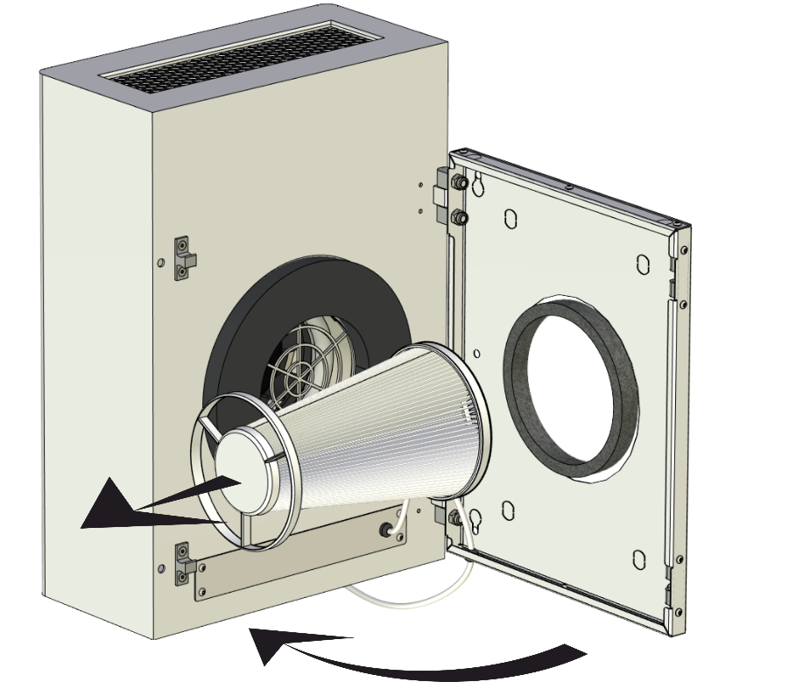

Рис. 10. Замена фильтра.

* При необходимости очистите вентиляционный канал. Это положительно скажется на продолжительности службы нового фильтра.
* Снимите упаковочную пленку (пакет) с нового фильтра.
* Установите новый фильтрующий элемент как показано на рис. 2.
* Закройте вентканал поворачивая прибор на монтажной пластине до щелчка замка.

Поздравляем, обслуживание Вашей приточной системы VAKIO VECTOR завершено.

## Неисправности и методы их устранения

Причиной некоторых неисправностей является естественное загрязнение вследствие эксплуатации прибора, слишком высокая или низкая температура поступающего воздуха, что не является признаком поломки прибора и может быть устранено пользователем.

Например: из-за невозможности прибором подогреть входящий воздух при очень низкой температуре, он будет постепенно снижать скорость вентилятора, после чего выключится и закроет заслонку, на экране появится сообщение об ошибке и отобразится иконка:

Сообщение об ошибке будет отображено на основном экране выбора режимов. Для сброса ошибки нажмите кнопку МЕНЮ « ≡ ». После сброса ошибки прибор начнёт работать в штатном режиме.

Если самостоятельно не удалось устранить возникшие неисправности или появились вопросы по работе устройства Вы можете обратится в уполномоченную сервисную службу.

### Таблица возможных неисправностей

|  |  |  |
| --- | --- | --- |
| Внешний признак | Причина | Метод устранения |
| Прибор не включается Индикаторы не светятся | Отсутствует напряжение питания | Проверьте наличие напряжения в сети |
| Производительность прибора упала | Загрязнен фильтр | Проверьте и замените фильтр |
| На дисплее отображена иконка ошибки  Уведомление: «Критически низкая температура, сбросить ошибку?» на дисплее | Низкая температура входного воздуха (меньше 10 градусов) Прибор не может нагреть воздух до установленной температуры | Сброс ошибки - Нажать на кнопку  « ≡ » |
| На дисплее отображена иконка ошибки  Уведомление: «Критически высокая температура, сбросить ошибку? | Высокая температура выходного воздуха (более 60 градусов) | Сброс ошибки - Нажать на кнопку  « ≡ » |
| На дисплее отображена иконка ошибки | Обнаружено меньше двух датчиков | Сброс ошибки « ≡» - перезагрузка прибора или полный сброс |

## Габаритные размеры

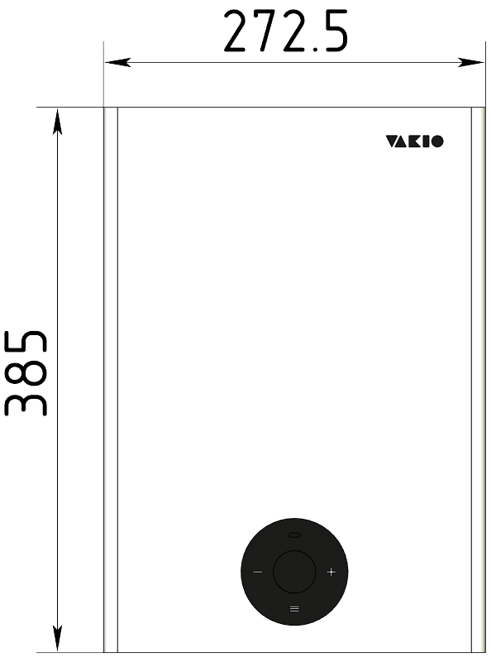 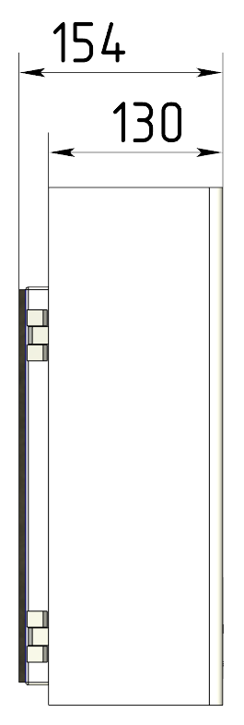

## Монтажные размеры

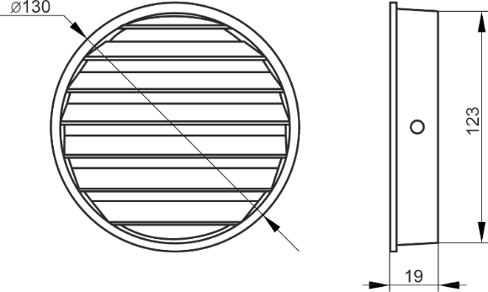

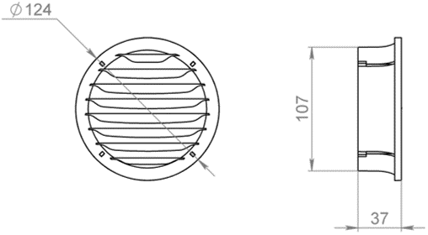

## Зона обслуживания

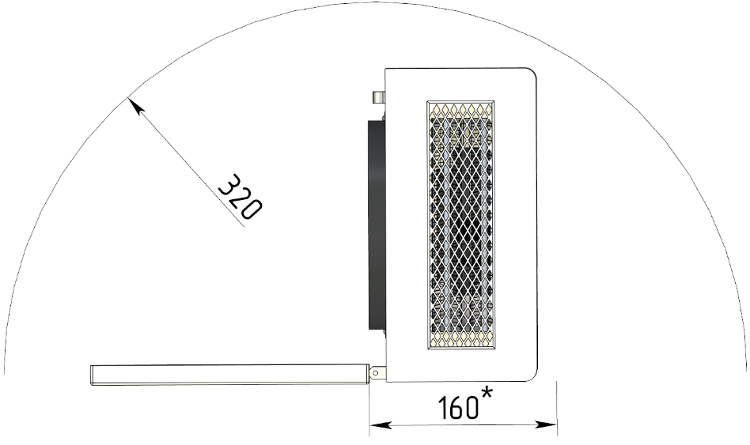

Вид сверху. * Размер со стороны петель панели-крышки.

## Утилизация

По истечении срока службы устройство должно подвергаться утилизации в соответствии с нормами Вашего региона, правилами и способами, действующими в месте утилизации. Это поможет избежать возможных негативных последствий на окружающую среду и здоровье человека, а также будет способствовать повторному использованию компонентов изделия. Информацию о том, где и как можно утилизировать устройство можно получить от местных органов власти.

|  |  |  |  |
| --- | --- | --- | --- |
| Коробка | Сопроводительная документация | Упаковочные пакеты | Прибор, пульт |

## Гарантийные обязательства

Уважаемый покупатель!

ООО «Вакио» гарантирует высокое качество и безупречное функционирование приобретенного Вами оборудования при соблюдении правил его эксплуатации.

Компактная приточная установка с подогревом VAKIO VECTOR заводской соответствует техническим условиям ТУ 4863-010-23551518-2016 и признан годным для эксплуатации.

На прибор предоставляется гарантия - **12 (двенадцать) месяцев** со дня его продажи.

Срок эксплуатации **5 лет.**

Техническое обслуживание осуществляется по отдельным договорам. По вопросам заключения договоров на обслуживание, проведение гарантийного и послегарантийного ремонта обращайтесь в

____________________________________________________________

Условия гарантии:

Гарантия включает в себя выполнение ремонтных работ и замену неисправных частей.

Гарантия не включает - периодическое обслуживание.

Не подлежат гарантийному ремонту изделия с дефектами, неисправностями или вышедшие из строя в результате:

* несоблюдения правил транспортировки, условий хранения и неправильного монтажа;
* несоблюдения условий эксплуатации;
* механических повреждений, в т.ч. вызванных неосторожными действиями владельца, сторонних лиц или домашних животных;
* попадания внутрь установки посторонних предметов, агрессивных жидкостей, насекомых, животных (птиц) т.д;
* ремонта или внесения конструктивных изменений неуполномоченными лицами;
* внесения изменений в программное обеспечение или его замены;
* наступления форс-мажорных обстоятельств (пожар, наводнение, землетрясение и др.), а также других причин, находящихся вне контроля продавца и изготовителя;

Наименование изделия: Компактный проветриватель VAKIO VECTOR

Номер изделия ____________________________________

Дата продажи « ____ » ___________________ 20___ г.

Подпись продавца:

_____________________ ______________ /___________________ /

|  |  |  |
| --- | --- | --- |
| *Должность* | *Подпись* | *Расшифровка подписи* |

С условиями гарантии ознакомлен: ______________ /_______________ /

*Подпись покупателя Расшифровка подписи*

Штамп фирмы-продавца

Офис: тел./факс: E-mail:

[1]

1. Версия документа от 26.07.2024